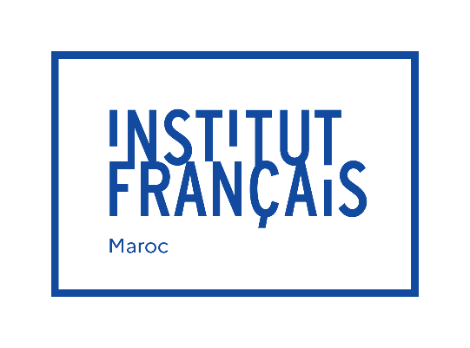
DOSSIER DE DEMANDE DE SUBVENTION
PROGRAMME D'AIDE A LA PUBLICATION
2026

Ce formulaire n’est pas à remplir, il est donné à titre indicatif afin que vous puissiez prendre connaissance des informations à réunir avant de remplir le formulaire en ligne.

DATES LIMITE de réception du dossier :

** SESSION UNIQUE 2026 **
24 juin 2025 : ouverture de l'appel
11 septembre 2026 : clôture de l'appel à minuit pour les demandes de prise en charge des achats de droits, pour les aides à la traduction/ publication.

ATTENTION
Le formulaire en ligne doit être rempli une seule fois.
Ci-dessous vous pouvez prendre connaissance des informations et des documents qui seront demandés, afin de les préparer avant la saisie.

Pour tout renseignement complémentaire, vous pouvez contacter :
Catherine Filippone, Institut français du Maroc, Pôle livre et médiathèques
catherine.filippone@ifmaroc.com
Tél. 05 37 54 53 06
INFORMATION SUR LA MAISON D'ÉDITION
Nom de la maison d’édition :
Site internet :
Adresse :
Ville : Code postal :
Téléphone : Mail :
Date de création : Capital :
Chiffre d’affaires des trois dernières années : 2023 : 2024: 2025: :
Effectif de la structure : Nombre de titres au catalogue :
Nom du distributeur :
Nom du diffuseur :

JJ/MM/AAAA

INFORMATION SUR LE RESPONSABLE DE LA MAISON D'ÉDITION

Nom et prénom :

Adresse personnelle :

Téléphone personnel : Mail :

PUBLICATION

Titre :

Auteur(s) :

Traducteur(s) :

Illustrateur(s) :
Coéditeur :

Résumé de la publication :

Genre :

Inscription de la publication dans la stratégie éditoriale :

Public visé :

NATURE DU PROJET

Traduction du français vers l’arabe

Réédition d’un ouvrage paru en France/ Cession de droits Traduction de l’arabe vers le français
Coédition avec un éditeur français Autre (à préciser) :

PRÉVISION DE SORTIE

Date de parution envisagée :

Format (poche, autre à préciser) :
Nombre de pages :

Tirage prévu :

Prix de vente prévisionnel (TTC) : MAD

JJ/MM/AAAA

PLAN DE PROMOTION, COMMUNICATION

PARTENAIRE EN FRANCE
(coédition ou achats de droits en France)

Éditeur français :

Année de parution en France : Type de cession de droits : Nationale Autre

Dates du contrat de cession :

Fichier Excel que vous aurez à télécharger et à remplir :
INSTITUT FRANCAIS DU MAROC - PAP 2026
Maison d'édition :
Ouvrage : |  |  | Caractéristiques techniques
Titre : |  |  | Format :
Auteur : |  |  | Nbre de pages/illustrations :
Date de parution envisagée : |  |  | Impression (n&b/coul.) :
Prix public TTC : |  |  | Premier tirage prévisionnel :
Désignation | Dépenses |  | Désignation | Recettes
 | DH |  |  | DH
Coûts éditoriaux |  |  | Ventes prévisionnelles
 |  |  | Ventes prévisionnelles en libraires*
Achat de droits en France (cession) |  |  | >>> montant
 |  |  | >>> nombre d'exemplaires
Rémunération traducteur |  |  | * indiquer les remises
 |  |  | Aides et subventions
Conception graphique
(maquette et mise en page)
 |  |  | Subvention sollicitée auprès de l'Institut français du Maroc
Relecture et correction
Promotion/ communication |  |  | aide CNL
sous-total
Coûts de fabrication |  |  | Autres subventions (à détailler)
Impression
Livraison/ distribution
sous-total
Autres (à détailler) |  |  | Autres (à détailler)
sous-total
Total | 0,00 |  | Total | 0,00
Ce budget doit être équilibré en recettes et en dépenses
Date : |  | Signature

DÉCLARATION DU RESPONSABLE DE LA MAISON D'ÉDITION
Je soussigné(e), …………………………………………………………………………………………………………………………………………………….
certifie que toutes les informations données dans cette demande sont exactes.
En cas d’obtention d’une subvention, je m’engage :
- à mentionner le soutien de l’Institut français du Maroc dans la publication :
« Cet ouvrage a bénéficié du soutien des Programmes d’aide à la publication de l’Institut français du Maroc, 2026»
- à remettre 20 exemplaires de la publication soutenue à l’Institut français du Maroc.
Nom de la maison d’édition : Nom de l’éditeur : Date et lieu :
Signature :

DOCUMENTS À JOINDRE AU FORMULAIRE
Merci de charger en ligne les pièces demandées ci-dessous, tous les documents doivent être obligatoirement rédigés en langue française.
L'éditeur est invité à joindre le catalogue imprimé de la maison d'édition : à déposer ou à envoyer à l'Institut français du Maroc (adresse ci-dessous), ou à indiquer l'URL du site Internet de la maison d'édition (si catalogue sur Internet).

ATTENTION :
- Pour une première demande de subvention uniquement, fournir le statut (et la publication au BO du Maroc) de la maison d'édition (avec RIB conforme au nom de la structure).
Liste des documents à charger :

- Copie du contrat de cession de droits signé par chaque éditeur.
- CV / Notice biographique du traducteur, le cas échéant.
- Copie du contrat passé avec le traducteur, le cas échéant, avec les auteurs autres (auteur, illustrateur…).

Institut français du Maroc, Pôle livre et médiathèques
2, rue al Yanboua, Rabat

